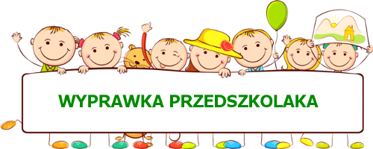

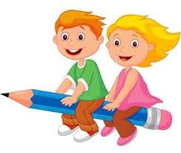
- Wyposażenie piórnika

- 2 ołówki HB lub 2B
- temperówka zamykana
- linijka 20cm przezroczysta
- nożyczki z zaokrąglonymi końcami
- kredki ołówkowe
- gumka
- klej w sztyfcie

- Plastyka/technika

- bloki rysunkowe A3 i A4 białe i kolorowe
- bloki techniczne A3 i A4 białe i kolorowe
- papier kolorowy
- klej (w miarę możliwości mocny)
- pędzle grube i cienkie
- farba plakatowa w butelce półlitrowej (kolor, aby się bardzo nie powtarzały zostanie przydzielony indywidualnie każdemu dziecku na początku roku)
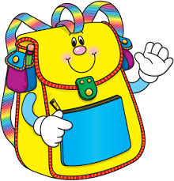
- plastelina nietoksyczna
- podkładka do lepienia i malowania
- kredki świecowe i bambino
- pastele
- 2 dowolne kolory bibuły

- Przybory higieniczne

- 1 paczka chusteczek nawilżanych
- 1 paczka chusteczek higienicznych w dużym pudełku
- 1 stary t-shirt rodzica ( ochrona ubrania podczas malowania farbami, lepienia itp)
- ubrania na zmianę w podpisanym worku
- bluza do pozostawienia w sali
- kapcie w podpisanym worku (tenisówki na białej podeszwie)
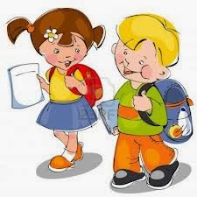
- strój gimnastyczny w podpisanym worku (odpowiednio do pory roku-krótkie spodenki lub spodnie z dresu, koszulka z krótkim rękawem)

